Lima Duarte, 01 de agosto de 2022

Indicação nº:67/2022

Senhor
Presidente da Câmara e
Demais Vereadores.

O vereador que este subscreve, vêm através desta, INDICAR, respeitosamente a Secretaria Municipal de Obras, que faça a lavagem do calçadão toda semana.

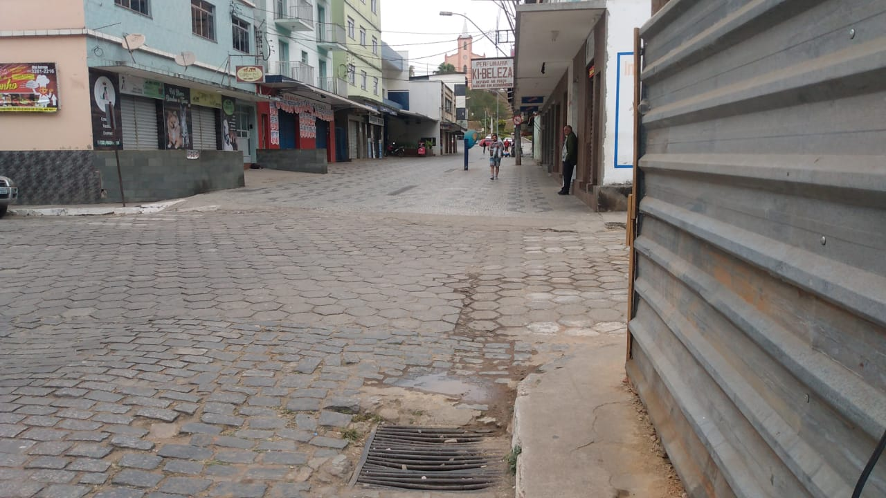

Justificativa: Por ser um local público precisa ser higienizado com frequência. Sendo um pedido frequente da população

Sala de Sessões,

Fábio Júnior da Silva
Vereador

